**IMPORTÂNCIA DO ACOLHIMENTO EM BIBLIOTECAS PÚBLICAS PARA O CRESCIMENTO DO LEITOR INFANTIL E JUVENIL**

Fabiana Rodrigues Fongaro

Luciane Beatriz Stedile

**RESUMO**

O presente artigo tratará da importância da Biblioteca Pública para o crescimento da criança leitora através da abordagem em relação ao bom atendimento nas atividades rotineiras envolvendo o acervo dando ênfase a necessidade de ações que chamem a atenção do mesmo e o valorize como parte importante do ambiente que frequenta. Um colorido, uma lembrancinha especial, uma história para se contar e uma conversa com autor da região faz uma diferença imensurável.

**PALAVRAS-CHAVE:** biblioteca pública, usuário, valorização, ações.

**INTRODUÇÃO**

Em Biblioteca Pública acontecem empréstimos, renovações, devoluções, reservas, leituras de jornais, uso de Internet e outras atividades rotineiras. Porém, existe a necessidade de ações que valorizem os usuários e proporcionem eventos que os façam sentirem-se importantes e não meros números em relatórios.

Diversas atividades podem ser desenvolvidas desde entrega de marcadores de página especiais, sorteios de brindes na retirada de itens do acervo até ações maiores como saraus, contação de histórias, roda de leitura entre tantas outras atividades relacionadas à leitura.

As bibliotecas públicas são instituições com recursos que devem ser usados para proporcionar uma diversidade de oportunidades de acesso à leitura para o desenvolvimento do conhecimento humano.

**DESENVOLVIMENTO**

As bibliotecas surgiram na Antiguidade e evoluíram estando em constante desenvolvimento para atender melhor as necessidades de determinada sociedade. Sendo uma instituição social é regida pelas necessidades dessa sociedade.

Quando surgiram as bibliotecas não acontecia atendimento a crianças e jovens. Porém, atualmente há o reconhecimento da necessidade de que toda a biblioteca pública tenha na sua estrutura, na sua organização, um setor voltado para a criança, devido a grande contribuição destas ao desenvolvimento de leitores.

A sessão infantil deve ser, de preferência, em sala especial. Devendo ser o local mais agradável da biblioteca. Tal sala deve ser preparada para receber as crianças: contar com estantes que possibilitem o acesso; gravuras nas paredes; esteira ou tapete no chão, para que a criança possa sentar e manusear os livros; almofadas coloridas; mesinhas e cadeiras adequadas; espaço para trabalhos artísticos; jogos; teatro de fantoches; aparelhagem de som e outros; cuidando sempre de a decoração ser voltada para o interesse da criança.

Prado (1979) nos diz que “as bibliotecas públicas são instituições básicas para o processo de educação, cultura e informação de um povo. Seus objetivos principais são estimular, nas comunidades, o hábito de leitura e preservar o acervo cultura”.

Sabe-se que a biblioteca pública tem o conceito de *ser para todos* sendo um espaço com igualdade de acesso para todos os usuários independentemente da condição social, física, sensorial, entre outras.

Com esse novo panorama, é necessário que os serviços e produtos oferecidos pela biblioteca pública sejam dos mais diversificados e qualificados adequando-se as necessidades da comunidade.

Em uma biblioteca pública que atende o público comerciário e demais usuários da comunidade percebeu-se a necessidade de criar algo para as crianças para dinamizar o acervo infantil e atender a uma clientela até então deixada de lado.

Conforme o Manual de Treinamento (1989), “deve-se levar em conta que nem todas as crianças progridem no mesmo ritmo, por isso é importante orientar o progresso e ao mesmo tempo permitir que elas, desde cedo, procurem, folheiem e comparem os livros, para promover o hábito do manuseio dos livros”.

Levando-se em conta o que nos diz o Manual de Treinamento, determinou-se um projeto que promovesse atividades de incentivo à leitura dos pequenos leitores e chamasse crianças e pais para conhecerem e frequentarem a biblioteca sentindo-a como um local aconchegante e dinâmico.

No último sábado de cada mês as crianças ouvem histórias com uma contadora e levam para casa uma pequena lembrança relacionada com leitura e a história escolhida para a contação.

As histórias são selecionadas pela contadora de histórias juntamente com a auxiliar de biblioteca responsável pela biblioteca SESC de Caxias do Sul e pela atividade chamada de Sábado Literário.

Abaixo temos uma foto dos momentos da contação com Sirlene Perotti e as crianças que frequentam a biblioteca SESC Caxias do Sul. Alguns pais ficam junto quando a criança vem pela primeira vez e é pequena ainda. O local é em uma sala perto da biblioteca.

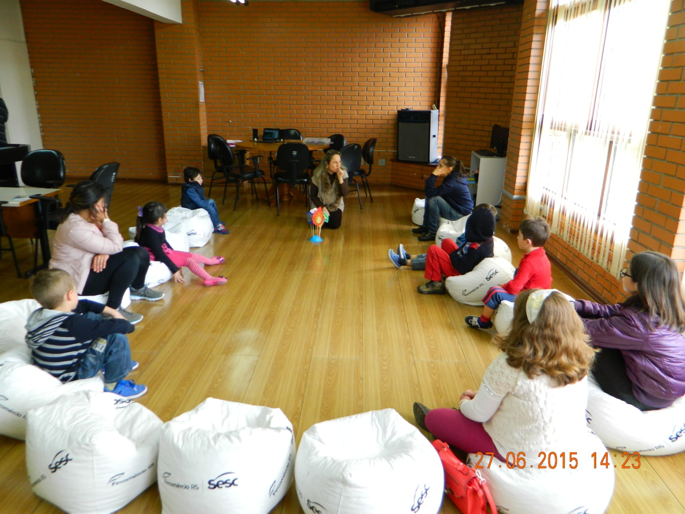

Na biblioteca acontece, ao mesmo tempo, a conversa literária no formato de mesa redonda com a leitura de um texto literário como, por exemplo, conto, crônica, poesia e após é feita uma chuva de ideias sobre o texto e as relações com o momento atual.

Quem participa são pais das crianças que estão na contação de histórias, clientes da biblioteca e demais pessoas da comunidade que se interessam pela atividade.

As divulgações são feitas na biblioteca mesmo de acordo com os empréstimos em um convite pessoal, com cartazes nos murais do prédio, redes sociais e e-mails.

Após, dispõe-se café, chá, bolachas e biscoitos para o momento que as crianças voltam da contação e interagem com os pais e demais participantes do evento. É um momento mágico de alegria e satisfação.

Para Targino, Unidade de Informação é:

[...] o local, onde uma coleção organizada e constituída de acordo com a demanda e necessidade dos usuários efetivos e potenciais a que se destina (tanto no que concerne ao tipo de material como à diversificação dos assuntos) está à disposição dos interessados, para suprir suas necessidades informativas, educacionais ou recreativas. Para tanto, requer recursos humanos, materiais e financeiros que assegurem a continuidade e atualização dos seus serviços (TARGINO, 1984, p. 59).

Acredita-se que esse projeto tem dado certo e duplicado os atendimentos em relação ao ano anterior pela disponibilidade de horários da auxiliar de biblioteca e estagiária por ser aos sábados pela tarde e atenção especial dada a cada cliente faz a diferença e torna a visita à biblioteca um momento agradável.

Além do atendimento diferenciando, compraram-se móveis novos com ambiente colorido com estantes amarelas e cadeiras nas cores amarelo, azul, verde e vermelho e pela mudança do local da biblioteca para o 1º andar tornando-se mais visível e acolhedora.

Em nome do bom atendimento ao usuário da biblioteca acontece um bom investimento com os recursos financeiros tanto para o mobiliário quanto para o pagamento de autores, contadoras e material utilizado para a execução do evento.

Constantemente, executam-se ações de promoção de leitura com a entrega de marcadores de página, sorteio de brindes de acordo com a movimentação do acervo dando a oportunidade de poder levar um número maior de livros, revistas ou gibis para leitura em casa.

Procura-se proporcionar um ambiente acolhedor e propício para a leitura e, principalmente, para conquistar os leitores mirins com espaço de leitura e ações para incentivar a leitura e a imaginação.

**CONSIDERAÇÕES FINAIS**

As Bibliotecas Públicas destinam-se ao público em que estão inseridas e para ele devem proporcionar o bom atendimento com um acervo dentro das necessidades. Porém devem ir além das atividades rotineiras e ter olhos para as necessidades e possíveis ações que deixem o usuário satisfeito e feliz.

Existe uma diversidade de atividades que podem ser desenvolvidas e os recursos devem ser empregados da melhor forma visando o incentivo à leitura para o desenvolvimento do conhecimento humano.

**REFERÊNCIAS**

ANTUNES, Walda de Andrade; CAVALCANTE, Gildete de Albuquerque. **Manual de treinamento de Pessoal Responsável por Biblioteca Pública***.* Instituto Nacional do Livro, 1989.

PRADO, Heloisa de Almeida. **Organização e administração de bibliotecas**. Rio de Janeiro: Livros Técnicos e Científicos, 1979.

TARGINO, Maria das Graças. **Conceito de Biblioteca**. Brasília: Associação dos Bibliotecários do Distrito Federal, 1984.